Анкета животного без владельца от 21.02.22г.
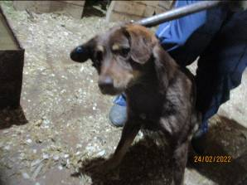 | Дата отлова, место (район, улица, дом) | Тракторозаводской район, ул. Бурмакова
 | Пол животного | Самец – 0538/2022
 | Дата вакцинации | 09.03.2022 г.
 | Дата кастрации/стерилизации | 09.03.2022 г.
 | Дата выпуска, место (район, улица, дом) | 14.03.2022 г. – среда обитания
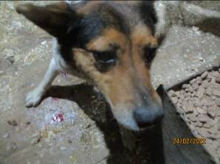 | Дата отлова, место (район, улица, дом) | Тракторозаводской район, ул. Бурмакова
 | Пол животного | Самец – 0531/2022
 | Дата вакцинации | 09.03.2022 г.
 | Дата кастрации/стерилизации | 09.03.2022 г.
 | Дата выпуска, место (район, улица, дом) | 11.03.2022 г. - договор
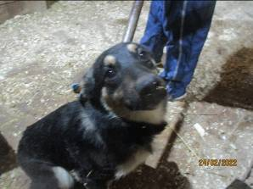 | Дата отлова, место (район, улица, дом) | Тракторозаводской район, ул. Сенявина
 | Пол животного | Самец – 0535/2022
 | Дата вакцинации | 09.03.2022 г.
 | Дата кастрации/стерилизации | 09.03.2022 г.
 | Дата выпуска, место (район, улица, дом) | 29.03.2022 г. – среда обитания
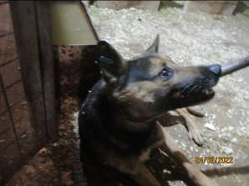 | Дата отлова, место (район, улица, дом) | Тракторозаводской район, ул. Сенявина
 | Пол животного | Самец – 0536/2022
 | Дата вакцинации | 09.03.2022 г.
 | Дата кастрации/стерилизации | 09.03.2022 г.
 | Дата выпуска, место (район, улица, дом) | 14.03.2022 г. – среда обитания
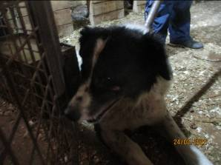 | Дата отлова, место (район, улица, дом) | Тракторозаводской район, ул. Сенявина
 | Пол животного | Самец – 0540/2022
 | Дата вакцинации | 09.03.2022 г.
 | Дата кастрации/стерилизации | 09.03.2022 г.
 | Дата выпуска, место (район, улица, дом) | 14.03.2022 г. – среда обитания
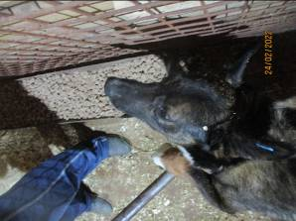 | Дата отлова, место (район, улица, дом) | Тракторозаводской район, ул. Костычева
 | Пол животного | Самец – 0542/2022
 | Дата вакцинации | 09.03.2022 г.
 | Дата кастрации/стерилизации | 09.03.2022 г.
 | Дата выпуска, место (район, улица, дом) | 14.03.2022 г. – среда обитания
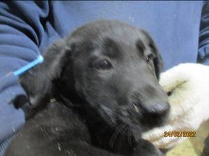 | Дата отлова, место (район, улица, дом) | Тракторозаводской район, пос. Нижний Тракторный
 | Пол животного | Самец – 0522/2022
 | Дата вакцинации | 09.03.2022 г.
 | Дата кастрации/стерилизации | 09.03.2022 г.
 | Дата выпуска, место (район, улица, дом) | 14.03.2022 г. – среда обитания
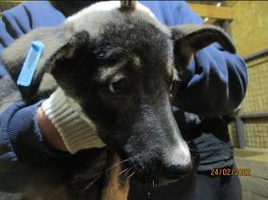 | Дата отлова, место (район, улица, дом) | Тракторозаводской район, пос. Нижний Тракторный
 | Пол животного | Самец – 0523/2022
 | Дата вакцинации | 09.03.2022 г.
 | Дата кастрации/стерилизации | 09.03.2022 г.
 | Дата выпуска, место (район, улица, дом) | 20.03.2022 г. – среда обитания
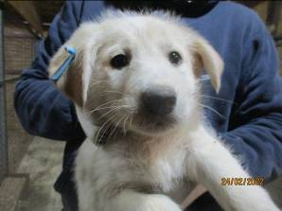 | Дата отлова, место (район, улица, дом) | Тракторозаводской район, пос. Нижний Тракторный
 | Пол животного | Самка -0524/2022
 | Дата вакцинации | 09.03.2022 г.
 | Дата кастрации/стерилизации | -
 | Дата выпуска, место (район, улица, дом) | 14.03.2022 г. - падеж
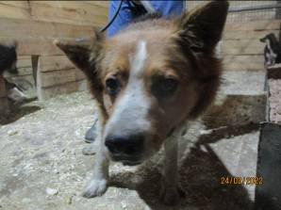 | Дата отлова, место (район, улица, дом) | Тракторозаводской район, пос. Нижний Тракторный
 | Пол животного | Самец – 0530/2022
 | Дата вакцинации | 09.03.2022 г.
 | Дата кастрации/стерилизации | 09.03.2022 г.
 | Дата выпуска, место (район, улица, дом) | 29.03.2022 г. – среда обитания
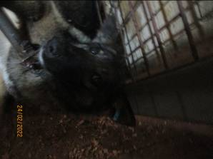 | Дата отлова, место (район, улица, дом) | Тракторозаводской район, ул. Николая Отрады
 | Пол животного | Самка – 0541/2022
 | Дата вакцинации | 09.03.2022 г.
 | Дата кастрации/стерилизации | 09.03.2022 г.
 | Дата выпуска, место (район, улица, дом) | 14.03.2022 г. – среда обитания
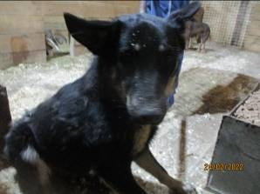 | Дата отлова, место (район, улица, дом) | Тракторозаводской район, ул. Николая Отрады
 | Пол животного | Самец – 0529/2022
 | Дата вакцинации | 09.03.2022 г.
 | Дата кастрации/стерилизации | 09.03.2022 г.
 | Дата выпуска, место (район, улица, дом) | 14.03.2022 г. – среда обитания
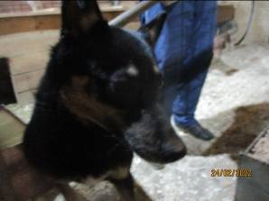 | Дата отлова, место (район, улица, дом) | Тракторозаводской район, ул. Николая Отрады
 | Пол животного | Самка – 0528/2022
 | Дата вакцинации | 09.03.2022 г.
 | Дата кастрации/стерилизации | 09.03.2022 г.
 | Дата выпуска, место (район, улица, дом) | 14.03.2022 г. – среда обитания
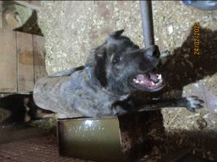 | Дата отлова, место (район, улица, дом) | Тракторозаводской район, пос. Забазный
 | Пол животного | Самка – 0539/2022
 | Дата вакцинации | 09.03.2022 г.
 | Дата кастрации/стерилизации | 09.03.2022 г.
 | Дата выпуска, место (район, улица, дом) | 14.03.2022 г. – среда обитания
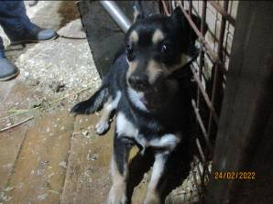 | Дата отлова, место (район, улица, дом) | Дзержинский район, ул. Полины Осипенко
 | Пол животного | Самец – 0533/2022
 | Дата вакцинации | 09.03.2022 г.
 | Дата кастрации/стерилизации | 09.03.2022 г.
 | Дата выпуска, место (район, улица, дом) | 17.03.2022 г. – среда обитания

